調查報告

案 由：據報載，臺北市某國中驚傳外聘之胡姓男教練，假藉教會牧師名義，涉嫌性侵至少12名國中小男學生。本案凸顯以宗教之名性侵問題之嚴重性及學校外聘教師之資格規範存有諸多漏洞；復相關單位於性騷擾及性侵害防治措施、申訴、通報處理及不適任教師之通報查核等機制之建立，是否落實？有無違失？均有深入瞭解之必要乙案。

調查意見

桃源國中外聘教練胡嘉文，涉嫌多次對17名國中、國小男學生為加重強制猥褻、加重強制性交等行為，經法院判處罪刑在案。桃源國中雖於101年6月4日知悉3名學生遭受性侵害當日向到校處理本案之社工員為口頭通報，卻未依法於24小時內填具通報表送主管機關，核有違失；臺北市政府未依法科處罰鍰及給予懲處，亦有違失。

100年6月22日修正公布之性別平等教育法第21條第1項規定：「學校校長、教師、職員或工友知悉服務學校發生疑似校園性侵害、性騷擾或性霸凌事件者，除應立即依學校防治規定所定權責，依性侵害犯罪防治法、兒童及少年福利法、身心障礙者權益保障法及其他相關法律規定通報外，並應向學校及當地直轄市、縣（市）主管機關通報，至遲不得超過24小時。」違反此項規定者，依同法第36條第3項第1款規定，處新臺幣(下同)3萬元以上15萬元以下罰鍰。又教師執行職務知有校園性侵害事件未依規定通報者，依「公立高級中等以下學校校長成績考核辦法」第6條第1項第2款第6目規定，記大過乙支。

查胡嘉文從98年9月起，邀多名男學生到其居住之基督教○神學院宿舍遊玩，或帶男學生到桃源國中體育器材室，以自己曾是醫生幫學生檢查下體、按摩為由，藉機猥褻、口交或肛交性侵男童。胡嘉文因性侵男童案，經臺灣士林地方法院101年度侵訴字第29號判決成立十餘個妨害性自主等罪，應執行有期徒刑18年在案，判決書記載其犯罪事實大致如下：

胡嘉文於98年9月初起迄101年5月間止，任職馬偕護理專科學校擔任校工，惟其平日在臺北市北投區○○路○號住處附近房舍，並兼職桃源國中外聘之壘球教練，亦參與基督教臺北市士林○會教會活動並擔任志工，因此分別結識本案17名被害人(除D男於本案被侵害時，係滿14歲之未成年人外，其餘被害人於被害時，係未滿12歲之男童或未滿14歲之少年)。胡嘉文對上開被害人等分別基於違反被害人意願為強制性交或強制猥褻，或乘機猥褻，或對未滿14歲男子猥褻之犯意，強制猥褻、乘機猥褻或猥褻行為，所為猥褻行為之方式，大都係以手撫按被害人生殖器或以手上下抽動被害人生殖器，即俗稱打手槍之方式或強制性交行為，所為性交行為之方式大都像以口腔含被害人生殖器為口交性行為，或有以手指插入被害人肛門等行為。

胡嘉文因自身異常性癖好，為圖一己性慾之滿足，竟利用兼職柔道教練、壘球教練及教會志工等身分結識被害人後，利用被害人等正處於男性發育期之階段，對性知識好奇及懵懂無知，竟違反被害人意願之強制猥褻、性交、乘機猥褻及猥褻等行為，犯刑法第224條之1加重強制猥褻罪、刑法第222條第1項第2款之加重強制性交罪、兒童及少年福利與保障法第112條第1項前段、刑法第225條第2項之對少年犯乘機猥褻罪、刑法第227條第2項之對未滿14歲之男子為猥褻罪等罪。

胡嘉文自100年9月7日至101年5月31日擔任桃源國中女壘社團的外聘教練，隔週上一次，時薪是360元。桃源國中兩位學生於101年5月31日下午4時游泳課時間，告知該校生教組長有多名學生都曾經遭胡嘉文撫摸下體。桃源國中於101年6月1日召開第1次性別平等教育委員會（下稱性平會），雖於同日向臺北市政府教育局暨教育部、臺北市家庭暴力及性侵害防治中心（下稱家防中心）通報10名受害學生，但對另3名於101年6月4日填寫自述書之受害男學生，卻遲至6月8日始進行通報。

桃源國中校長徐○壽於本院約詢時雖稱：該校老師於101年6月4日已向到校處理本案之臺北市政府家防中心社工員為口頭通報，該社工師即訪談受害學生做成訪談紀錄，後經家防中心提醒，新增之3人仍應辦理正式通報為宜，嗣於101年6月8日始完成書面通報等語。臺北市政府教育局馮○皇副局長於本院約詢時亦稱：依臺北市各級學校校園性侵害或性騷擾事件處理流程，學校應於知悉事件24小時內以書面向該市家防中心完成通報。該校確實於6月4日家防中心社工到校時，向社工口頭通報有此3名學生，考量本案同時有10名以上受害學生，當時學校急於清查是否還有其他受害學生，屬於緊急處理階段，且此3名學生於學校口頭通報後，該校雖未於24小時內具填通報單，係因當時情況緊急，應優先進行受害學生的協助，非屬無正當理由之情事等語。

惟按性侵害犯罪防治法施行細則第4條第1項規定：「本法第8條第1項規定之通報方式，應以電信傳真或其他科技設備傳送等方式通報直轄市、縣（市）主管機關；情況緊急時，得先以言詞、電話通訊方式通報，並於通報後24小時內補送通報表。」、兒童及少年保護通報及處理辦法第2條亦規定：「醫事人員、社會工作人員、教育人員、保育人員、警察、司法人員及其他執行兒童及少年福利業務人員，知悉有應保護之兒童及少年時，應於24小時內填具通報表，以電信傳真或其他科技設備傳送等方式通報直轄市、縣（市）主管機關；情況緊急時，得先以言詞、電話通訊方式通報，並於24小時內填具通報表，送直轄市、縣（市）主管機關。」教育部於本院約詢時亦稱：依性別平等教育法第21條第1項所定通報，係以紙本傳真、線上系統通報等方式為之，倘桃源國中遲逾24小時通報，則應依性別平等教育法予以查處，又情況緊急用口頭通報者，仍應於24小時內補書面通報等語。因此，桃源國中雖於101年6月4日知悉3名學生遭受係性侵害當日向到校處理本案之家防中心社工員為口頭通報，卻未依法於24小時內填具通報表送臺北市政府主管機關，核有違失；臺北市政府未依法科處罰鍰及給予懲處，亦有違失。

本案受害學生眾多，且事發地點之一在桃源國中司令台下之體育器材室，桃源國中在本案發生後，始採取每日執行3次安全檢查、落實體育器材室門禁管理、設置安全緊急求救鈴與總務處連線、在「體育器材室」與「桌球教室」增設監視系統等安全措施，該校案發前未依法落實校園安全措施，導致多名學生在校內遭受性侵害，核有違失。

校園性侵害性騷擾或性霸凌防治準則第4條第1項第1款規定：「學校為防治校園性侵害、性騷擾及性霸凌，應採取下列措施改善校園危險空間：一、依空間配置、管理與保全、標示系統、求救系統與安全路線、照明與空間穿透性及其他空間安全要素等，定期檢討校園空間與設施之規劃與使用情形及檢視校園整體安全。」又教育部編印「國民中小學校園安全管理手冊」供各直轄市及縣（市）政府參考，該管理手冊中於「校園門禁管理」及「校園性侵害或性騷擾防治」訂有處理流程及要領，並有檢核表，請學校於每月、每週予以運用，定期檢核。

查桃源國中性平會調查報告載，據A、F稱：胡男會利用社團課程時，帶F、G、I、A進學校的器材室，共有4次觸摸F等學生的生殖器。又據G稱：胡員在器材室摸G、F的生殖器，約5、6次以上。又據I稱：渠第1次在學校器材室被胡員摸渠的生殖器，大約10秒。又據M稱：渠第1次在桃源國中的器材室被胡員摸渠的生殖器，約40-60秒。

本院於101年9月28日現場履勘桃源國中司令台底下之器材室，查明桃源國中在本案發生後，始採取下列校園安全措施：設置「體育器材室巡查表」，要求體育教師每日執行3次安全檢查；更換體育器材室門鎖，落實體育器材室門禁管理；設置安全緊急求救鈴與總務處連線，並於101年8月在「體育器材室」與「桌球教室」增設監視系統。該校案發前未依法落實校園安全措施，導致多名學生在校內遭受性侵害，核有違失。

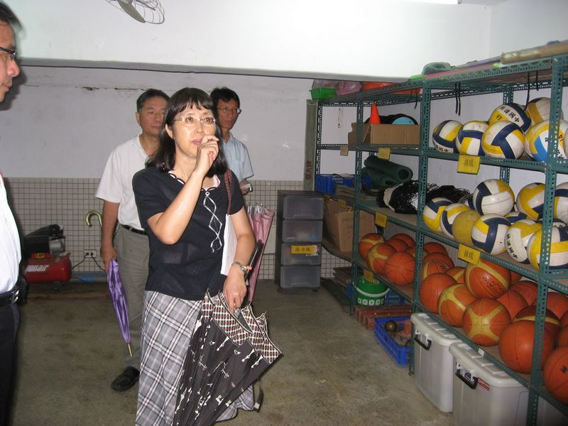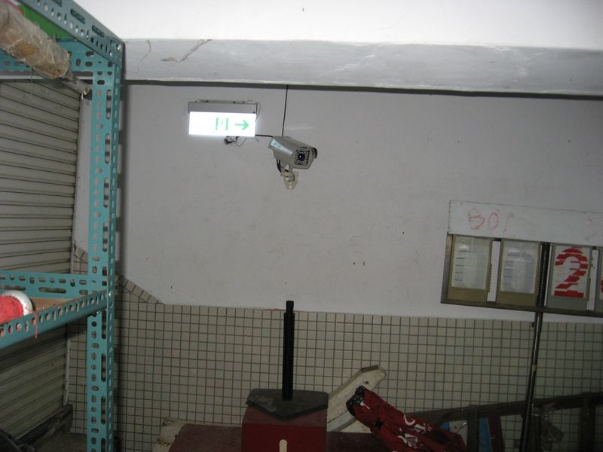
圖1：事發地點桃源國中 圖2：事發後，
司令台底下之器材室。 裝設錄影監視設備。

兼任、代課及代理教師依法原則上不得兼任行政職務，惟國小、國中正式教師因行政工作錢少事多責任重而欠缺擔任願意，非正式教師兼任行政職務之人數逐年增加，自97至100學年度，國小及國中代理教師兼任生活教育組長人數增加各約三倍及二倍，自98學年度起國中代理教師兼任生活教育組長比率均年年高於正式教師兼任比率。教育部長期未正視此問題之嚴重性，遲至101年10月始擬定防治作為，即有疏失。

中小學兼任代課及代理教師聘任辦法第10條規定：「兼任、代課及代理教師不得兼任中小學各處(室)行政職務。但情況特殊，報請主管教育行政機關核准者，代理教師得兼任之。」所謂情況特殊，係指為實施教學正常化，配合教師專長排課，且無適當編制內教師可兼任之；行政職務須具專長而校內教師無此資格；偏遠或小型學校教師員額不足及無人應聘之情形；正式教師因個人身體狀況或家庭等因素，以致無法擔任行政職務；原兼任行政職務教師因故留職停薪；正式教師無意願等情況，得安排適任之代理教師兼任行政職務而言。

依「公立國中小教師薪額一覽表」規定，導師費加給為3,000元，教師兼組長加給分3等級：支本薪290元以上者支給5,140元、支本薪275元起至245元者支給4,220元及支本薪230元以下者支給3,740元。由於導師費及兼任組長加給相比較，最多差距僅2千多元，而行政工作較為繁重，工作時間較長，錢少事多責任重，故國中、國小正式教師兼任行政組長或生教組長的願意不高，非正式教師兼任行政組長或生教組長之人數逐年大幅度增加。依教育部提供之統計資料顯示，97至100學年度，國小代理教師兼任生活教育組長人數從17人逐年增加至49人，比率從0.1%增至0.3%，增加約三倍；國中代理教師兼任生活教育組長人數從76人逐年增加至140人，比率從1.1%增至1.9%，增加約二倍，而且，自98至100學年度，國中代理教師兼任生活教育組長比率(1.4%、1.7%、1.9%)均高於正式教師兼任生活教育組長比率(1.25%、1.2%、1.18%)，詳情參閱附表一。

教育部為提高正式教師兼任行政工作之意願，以降低代理教師兼任行政工作，目前之防治作為：

提升員額編制：該部業於101年10月5日修改國民小學與國民中學班級編制及教職員員額編制準則第3條條文，明定101學年度國小教師員額提升至每班1.55名，102學年度提升至每班1.6名，另鼓勵各縣市政府整合課稅配套專案、2688專案等相關經費，以提高聘任專任教師。

充實行政人力：各縣市政府依該部「教育部補助國民小學充實行政人力實施要點」規定充實學校行政人力。

行政職務專職化：101年委託中華民國教師會進行「我國國民中小學組長全面專任化可行性之研究計畫」，透過問卷調查意見、專家訪談及焦點座談會等方式，探討國民中小學組長全面專任化之可行性，將後續提出書面報告及具體建議。

訂定獎勵制度：研議訂定相關獎勵規定，並作為教師成績考核之參據。

建立輪調機制：研議建立正式教師兼任行政職務之輪調機制。

簡化行政流程：建立工作標準作業流程，以減輕行政工作負擔，提高正式教師兼任行政職務之意願。

納入相關法規：將正式教師兼任行政職務之規定，納入教師法之教師義務。

綜上，中小學兼任代課及代理教師聘任辦法第10條雖規定，兼任、代課及代理教師原則上不得兼任中小學各處(室)行政職務，惟因導師費及兼任組長之加給最多差距僅2千多元，而行政工作較為繁重，工作時間較長，錢少事多責任重，故國中、國小正式教師兼任行政組長或生教組長的願意不高，非正式教師兼任行政組長或生教組長之人數逐年增加，97至100學年度國小代理教師兼任生活教育組長人數從17人逐年增加至49人，比率從0.1%增至0.3%，增加約三倍；國中代理教師兼任生活教育組長人數從76人逐年增加至140人，比率從1.1%增至1.9%，增加約二倍，而且，自98至100學年度，國中代理教師兼任生活教育組長比率均高於正式教師兼任比率。教育部長期未正視此問題之嚴重性，遲至101年10月始擬定上開防治作為，即有疏失。

各級學校於僱用或招募人員前依法應在教育部建置之「全國不適任教師查詢系統」或向目的事業主管機關申請核轉所在地警察局查閱有無性侵害犯罪加害人登記資料，向目的事業主管機關申請核轉所在地直轄市、縣（市）主管機關（警察局）查閱。惟臺北市政府所屬各級學校在實務大多於人員「進用後」才進行查閱，對於課後師資「比較少查閱」，顯與上開法令不符，教育部及臺北市政府未督導各級學校落實執行上開法令規定，核有疏失。教育部允宜研議是否建立聘用後訪視或訪談機制，以保障學生安全，避免遭受性侵害。

100年6月22日修正公布之「性別平等教育法」第27條第4項規定：「學校任用教育人員或進用其他專職、兼職人員前，應依性侵害犯罪防治法之規定，查閱其有無性侵害之犯罪紀錄，或曾經主管機關或學校性別平等教育委員會調查有性侵害、性騷擾或性霸凌行為屬實並經該管主管機關核准解聘或不續聘者」（該條文自100年11月15日施行）。教育部101年3月27日臺人(二)字第1010053736號函請各級學校於辦理新進教師聘任作業時，確實查詢該部建置之「全國不適任教師查詢系統」。又該部101年3月27日臺人(二)字第1010053736號、100年12月21日臺人(二)字第1000226726C號、同年1月14日臺人(二)字第1000006955號、98年12月25日臺人(二)字第0980217675B號及97年9月8日臺人(二)字第0970175761號函，請各公私立學校僱用專職、兼職人員或招募志願服務人員時，依內政部訂定之「性侵害犯罪加害人登記報到查訪及查閱辦法」第14條（修正前為第12條）規定，向目的事業主管機關申請核轉所在地直轄市、縣（市）主管機關（警察局）查閱應徵者或應從事服務者有無性侵害犯罪加害人登記資料。學校之工友、警衛、保全、司機及私立學校職員等人員，學校任用渠等人員前，仍須依「性別平等教育法」第27條第4項規定，確依性侵害犯罪防治法之規定，查閱其有無性侵害之犯罪紀錄。

關於各縣市政府所屬學校向警政機關申請查閱情形，自94年8月5日至101年11月30日止之查閱總人數共計70,308人，但查有加害人資料者僅5人，查有比率僅0.01%，詳情參閱附表二。

據精神科暨心理衛生專家意見，戀童症特徵：形象良好，外表和藹可親；所從事工作內容與範圍，大都與幼童、青少年有關；經常找機會與小朋友親近，透過零用錢、禮物，來增加與幼童獨處的機會。又「固著型戀童症」未來再犯的機率高達八成八。

查胡嘉文聘期自100年9月7日至101年5月31日止，而性別平等教育法第27條第4項強制查閱的規定，係自100年11月15日施行，胡嘉文尚非強制查閱之對象。桃源國中於101年6月6日事發後，始於全國不適任教師查詢系統，查閱胡嘉文之資料，未查到胡嘉文之前科資料。胡員係桃源國中外聘的兼職人員，依行為時法令得向目的事業主管機關申請核轉所在地直轄市、縣（市）主管機關（警察局）查閱渠有無性侵害犯罪加害人登記資料，該校卻於事發後始在全國不適任教師查詢系統查閱，誠有不當。

本院於102年1月4日約詢臺北市政府，該府書面答復稱：因所屬學校眾多，且相關專職、兼職人員或志願服務等人員進用係各校權責且進用時機不一，一一查核各校執行情形實有困難，惟目前學校實務運作，大多於人員「進用後」才進行查閱作業，因此作業期間恐造成性侵害犯罪人於校園再犯之虞。又學校有志工或專業教練之需，若要該等人員自行查閱並提供相關個人警察局查閱資料，將影響其到校服務意願，爰建請改以切結書方式辦理。又該府教育局馮○皇副局長約詢時答稱，對於課後的師資，「比較少查閱」，每年以自然訪視、聊天方式進行，訪談課後老師上課的情形，是否有異常之行為等語。該府所屬學校在實務上，大多於人員「進用後」才進行查閱作業，又對於課後的師資「比較少查閱」，顯與上開法令不符，未於僱用專職、兼職人員或招募志願服務人員前，依法先行查閱，核有違失。

綜上，據精神科暨心理衛生專家意見，「固著型戀童症」未來再犯的機率高，且喜歡從事與幼童、青少年有關的工作。各級學校依「性別平等教育法」第27條第4項規定，對於學校任用教育人員或進用其他專職前，在教育部建置之「全國不適任教師查詢系統」查閱其有無性侵害之犯罪紀錄，或曾經主管機關或學校性別平等教育委員會調查有性侵害、性騷擾或性霸凌行為屬實並經該管主管機關核准解聘或不續聘之紀錄。又於僱用專職、兼職人員或招募志願服務人員前，應向目的事業主管機關申請核轉所在地直轄市、縣（市）主管機關（警察局）查閱應徵者或應從事服務者有無性侵害犯罪加害人登記資料。惟許多學校並未落實執行上開法令規定。又本案加害人胡嘉文，並無性侵害之犯罪前科紀錄，惟聘用後有17名學童遭受性侵害，故於人員進用後，應建立訪視、訪談機制。教育部應督導各級學校於僱用專職、兼職人員或招募志願服務人員前，依法進行查閱，於聘用後規範建立訪視、訪談機制，以雙軌制度，保障學生安全，避免遭受性侵害。

調查委員：高 鳳 仙

中 華 民 國 102 年 4 月 12 日
附表一、97-100學年度正式教師、代理教師兼任組長、生活教育組長統計表
學年度 | 項目 | 國小 | 國中 | 合計
97學年度 | 正式教師兼任組長人數 | 15864 | 6876 | 22740
97學年度 | 正式教師兼任生活教育組長人數 | 1684 | 667 | 2351
97學年度 | 正式教師人數 | 100206 | 51777 | 151983
97學年度 | 正式教師兼任組長比率 | 15.8% | 13.3% | 15.0%
97學年度 | 正式教師兼任生活教育組長比率 | 1.68% | 1.29% | 1.55%
97學年度 | 代理教師兼任組長人數 | 60 | 204 | 264
97學年度 | 代理教師兼任組長比率 | 0.4% | 2.9% | 1.1%
97學年度 | 代理教師兼任生活教育組長人數 | 17 | 76 | 93
97學年度 | 代理教師兼任生活教育組長比率 | 0.1% | 1.1% | 0.4%
98學年度 | 正式教師兼任組長人數 | 15720 | 6877 | 22597
98學年度 | 正式教師兼任生活教育組長人數 | 1684 | 648 | 2332
98學年度 | 正式教師人數 | 99155 | 51899 | 151054
98學年度 | 正式教師兼任組長比率 | 15.9% | 13.3% | 15.0%
98學年度 | 正式教師兼任生活教育組長比率 | 1.70% | 1.25% | 1.54%
98學年度 | 代理教師兼任組長人數 | 90 | 273 | 363
98學年度 | 代理教師兼任組長比率 | 0.6% | 3.8% | 1.6%
98學年度 | 代理教師兼任生活教育組長人數 | 14 | 99 | 113
98學年度 | 代理教師兼任生活教育組長比率 | 0.1% | 1.4% | 0.5%
99學年度 | 正式教師兼任組長人數 | 15684 | 6813 | 22497
99學年度 | 正式教師兼任生活教育組長人數 | 1673 | 624 | 2297
99學年度 | 正式教師人數 | 99562 | 51965 | 151527
99學年度 | 正式教師兼任組長比率 | 15.8% | 13.1% | 14.85
99學年度 | 正式教師兼任生活教育組長比率 | 1.68% | 1.20% | 1.52%
99學年度 | 代理教師兼任組長人數 | 112 | 334 | 446
99學年度 | 代理教師兼任組長比率 | 0.7% | 4.7% | 1.9%
99學年度 | 代理教師兼任生活教育組長人數 | 30 | 125 | 155
99學年度 | 代理教師兼任生活教育組長比率 | 0.2% | 1.7% | 0.7%
100學年度 | 正式教師兼任組長人數 | 15931 | 6799 | 22730
100學年度 | 正式教師兼任生活教育組長人數 | 1674 | 606 | 2280
100學年度 | 正式教師人數 | 98528 | 51188 | 149716
100學年度 | 正式教師兼任組長比率 | 16.2% | 13.3% | 15.2%
100學年度 | 正式教師兼任生活教育組長比率 | 1.70% | 1.18% | 1.52%
100學年度 | 代理教師兼任組長人數 | 187 | 383 | 570
100學年度 | 代理教師兼任組長比率 | 1.20% | 5.30% | 2.40%
100學年度 | 代理教師兼任生活教育組長人數 | 49 | 140 | 189
100學年度 | 代理教師兼任生活教育組長比率 | 0.30% | 1.90% | 0.80%

資料來源：教育部提供

附表二、各縣市政府所屬學校向警政機關申請查閱表：
查獲有性侵害犯罪加害人登記資料者之情況及比例一覽表
縣市 | 94年8月5日至101年11月30日
縣市 | 受理查閱總人數  (人) | 查有性侵害犯罪加害人登記資料者之人數  (人) | 查有性侵害犯罪加害人登記資料者之比率  (%)
1臺北市 | 14,814 | 0 | 0
2新北市 | 12,931 | 0 | 0
3臺中市 | 9,450 | 0 | 0
4臺南市 | 3,323 | 0 | 0
5高雄市 | 4,627 | 0 | 0
6桃園縣 | 3,090 | 0 | 0
7基隆市 | 821 | 0 | 0
8新竹市 | 1,293 | 0 | 0
9嘉義市 | 697 | 0 | 0
10新竹縣 | 351 | 0 | 0
11苗栗縣 | 259 | 0 | 0
12彰化縣 | 3,224 | 0 | 0
13南投縣 | 120 | 0 | 0
14雲林縣 | 4,807 | 0 | 0
15嘉義縣 | 4,257 | 0 | 0
16屏東縣 | 2,402 | 0 | 0
17宜蘭縣 | 1,294 | 0 | 0
18花蓮縣 | 999 | 4 | 0.40
19臺東縣 | 1,382 | 0 | 0
20澎湖縣 | 49 | 1 | 2.04
21金門縣 | 118 | 0 | 0
22福建省  連江縣 | 0 | 0 | 0
合計 | 70,308 | 5 | 0.01

聯合晚報2012/06/05 http://210.244.31.149/mag/life/forward.jsp?f_ART_ID=394087

